Цикл консультаций для родителей.
«Воспитание основ здорового образа жизни у детей дошкольного возраста»

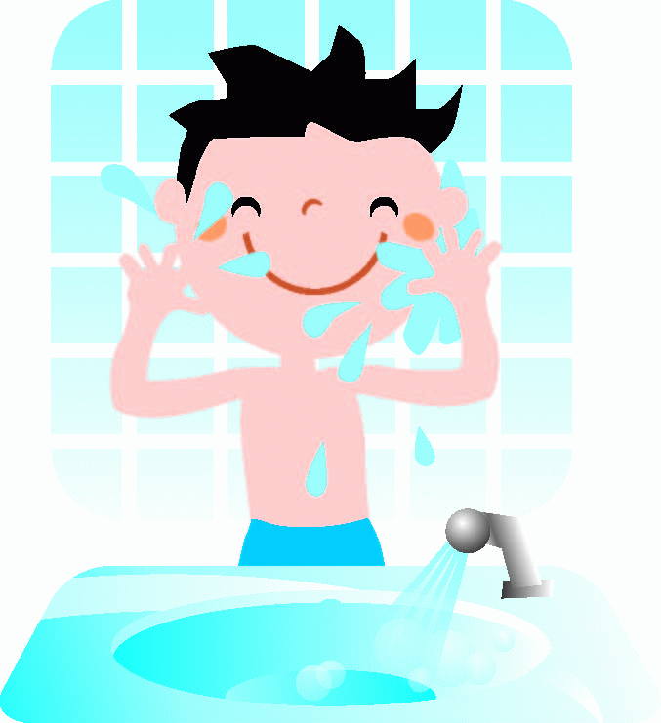

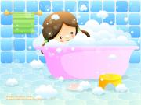
Является ли чистота залогом здоровья? Большинство из нас ответят "да" и будут правы. "…Чистота приближает человека к божеству", – заметил один европейский социолог. Само слово "гигиена" произошло от имени одной из дочерей греческого бога-врачевателя Асклепия – Гигеи (богини чистоты и здоровья).
Гигиенические навыки очень важная часть культуры поведения. Необходимость опрятности, содержание в чистоте лица, тела, прически, одежды, обуви, они продиктована не только требованиями гигиены, но и нормами человеческих отношений. Дети должны понимать, что если они регулярно будут соблюдать эти правила, то у них проявляется уважение к окружающим и возникнет представление о том, что неряшливый человек, не умеющий следить за собой, своей внешностью, поступками, как правило, не будет одобрен окружающими людьми. Воспитание у детей навыков личной и общественной гигиены играет важнейшую роль в охране их здоровья, способствует правильному поведению в быту, в общественных местах. В конечном счете, от знания и выполнения детьми необходимых гигиенических правил и норм поведения зависит не только их здоровье, но и здоровье других детей и взрослых.
В процессе повседневной работы с детьми необходимо стремиться к тому, чтобы выполнение правил личной гигиены стало для них естественным, а гигиенические навыки с возрастом постоянно совершенствовались. В начале детей приучают к выполнению элементарных правил: самостоятельно мыть руки с мылом, намыливая их до образования пены и насухо их вытирать, пользоваться индивидуальным полотенцем, расческой, стаканом для полоскания рта, следить, чтобы все вещи содержались в чистоте. Поэтому

работа по формированию у детей навыков личной гигиены должна начинаться в раннем дошкольном возрасте.
Для воспитания у детей хорошей привычки мыть руки можно пользоваться маленькими стишками:
***
Водичка, водичка,
Умой моё личико,
Чтобы глазоньки блестели,
Чтобы щечки краснели,
Чтоб смеялся роток,
Чтоб кусался зубок.
***
Без воды умылся котик.
Лапкой вымыл глазки, ротик.
А вот мне нельзя так мыться
Мама может рассердиться…
В. Науменко
В ванне.
Любо плавать Ване
В белом море - в ванне.
Только вот обидно -
Берега не видно.
Видимость пропала,
Мыло в глаз попало...
А. Шлыгин
Вода и мыло
- Грязнуля ты!
На лбу твоем чернила! –
Воскликнула Вода,
Увидев Мыло.
- Да, - Мыло говорит, -
Я это знаю,
Зато других от грязи

Я спасаю!
В речке кончилась вода
Ой, беда, беда, беда -
В речке кончилась вода!
Это из-за Вали:
Валю - умывали!!!
В. Шуржик

Задача взрослых при формировании культурно-гигиенических навыков, развивать самоконтроль при выполнении правил и норм личной гигиены. Предлагаем вместе с детьми научиться, правильно мыть руки.
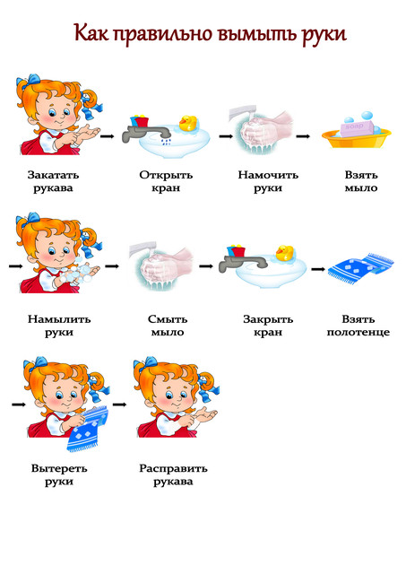

Обязанность родителей – постоянно закреплять гигиенические навыки, воспитываемые у ребенка в детском саду. Важно, чтобы взрослые подавали ребенку пример, сами всегда их соблюдали. Надеемся, что наши рекомендации помогут Вам.

Многие родители считают, что ребёнка надо одевать теплее. Дети, которых кутают, чаще болеют. Движения сами по себе согревают организм, и помощь "ста одежек" излишняя. В организме нарушается теплообмен, и в результате он перегревается. Тогда достаточно даже легкого сквозняка, чтобы простыть.
Многие считают: чтобы удерживать тепло, одежда должна плотно прилегать к телу. Парадоксально, но самое надежное средство от холода -воздух. Оказывается, чтобы лучше защищаться от низкой температуры, надо создать вокруг тела воздушную прослойку. Для этого подойдет теплая, но достаточно просторная одежда. Что надеть под куртку или пальто? Сначала майку или футболку из хлопка, который хорошо впитывает пот, потом пуловер или шерстяной свитер, свободный, но плотно прилегающий на шее и запястьях. На ноги - шерстяные носки и теплые ботинки на меху или сапожки, но не тесные, а такие, чтобы большой палец ноги мог легко двигаться внутри.
Многие считают, что зимой вполне достаточно погулять часок. На этот счет нет строгих правил. Все зависит от закаленности ребенка и уличной температуры. Дети лучше переносят холод, если их покормить перед прогулкой - особенное тепло дает пища, богатая углеводами и жирами.
Многие считают - беда, если у ребенка замерзли уши. В сильный мороз, боясь отита, мамы и бабушки используют целый арсенал, состоящий из платочков, шапок - ушанок, шапок - шлемов. Однако если у ребенка воспаление ушей, это вовсе не значит, что переохладились именно они. Позаботьтесь поплотнее закрыть шею и затылок ребенка - именно здесь происходит наибольшая потеря тепла.
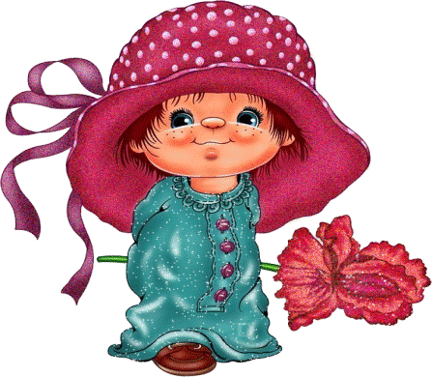

Нас всех много лет поражает грустная статистика частоты заболевании детей дошкольного и младшего школьного возраста. Каждый третий ребенок имеет отклонения в физическом развитии. Сейчас положение еще больше ухудшилось: 50 – 80 % детей имеют различные заболевания. Причин тому множество: и экономических, и социальных, и генетических, и медицинских. Одна из них это не внимание взрослых к здоровью своего ребенка. Мы, конечно же, любим свое дитя, усердно лечим, когда оно заболевает. В повседневности же не используем весь арсенал средств и методов, исходя из условий жизни и детской деятельности.
Главной причиной большинства простудных заболеваний у детей является несоответствие одежды и обуви ребенка температурному режиму. Значит, необходимо всегда сопоставлять температуру воздуха и одежду ребенка, не допуская как перегревания, так и переохлаждения тела.
Очень важны для здоровья ребенка музыкальная терапия и терапия запаха, как компоненты в создании фона, той обстановки, где живет ребенок.

- Режим. Всегда был и остается основой полноценного физического развития детей. Не случайно замечено, что по понедельникам дети приходят в детский сад нервозные, трудные. Вероятно потому, что в выходные дни дети отходят от привычного режима и живут по расписанию взрослых; поздно встают, не гуляют, к ночи (из-за гостей) поздно укладываются спать. Дети от этого капризны, потому что нарушается устоявшийся стереотип детского организма.
- Утренняя гимнастика. Как хорошо, когда в семье существует традиция - ежедневно проводить утреннюю гимнастику.
- Прогулка. Физиологами и психологами научно доказано, что ребенок выполняет в день 6 – 13 тысяч движений. Причем замечено, что если ребенок совершает меньше 6 тысяч движений – ребенок испытывает дискомфорт. В условиях гиподинамии малыш хуже развивается, капризничает. Двигательный комфорт дошкольнику лучше всего обеспечивать на свежем воздухе. В ненастную погоду: ливень, снегопад, сильный мороз – дети, как правило, остаются дома. Тем самым дети лишаются кислорода, общения со сверстниками. В таком случае,

рекомендуем использовать дома так называемые «комнатные прогулки». Советуем проводить их так: всем тепло одеться (шерстяные носки,
спортивный костюм, шапку), открыть балконную дверь и в течение 30 – 40 минут активно двигаться, играть. А на обычных прогулках практиковать походы, бег, как универсальные средства укрепления здоровья.

- Подвижные игры. Хорошо, когда родители и дети имеют свои любимые подвижные игры. Среди которых могут быть «лапта», «третий лишний», «классики». Ребенок обязательно будет играть, если увидит играющих, папу и маму, бабушку и дедушку.

- Пантомима. Немаловажную роль в обеспечении двигательной активности детей играет пантомима.

- Спортивные игры. Разумеется, о настоящем спорте в дошкольном возрасте еще рано говорить, но различные виды игр с элементами спорта вполне доступны детям 5 -6 лет (и даже более раннего возраста). Дети, как пищу, должны с ранних лет иметь свой спортивный инвентарь. Это могут быть - санки, лыжи, коньки, резиновый круг, велосипед, ракетки для бадминтона или мячи, кегли, городки, шашки и шахматы. Таким образом, физическая культура – понятие емкое. И только в комплексе процедур, с учетом здоровья детей мы сумеем добиться положительных результатов в этом первостепенном вопросе.

Болезни – штука неприятная, особенно детские. Но на календаре зима, а значит избежать многочисленных простуд, скорее всего не удастся. Дети очень часто не любят лечиться, поэтому, как только первые «горячие денечки» остаются позади, они требуют немедленного прекращения постельного режима, считая его делом скучным и не обязательным. Жизнерадостные и бодрые малыши гораздо лучше справляются с инфекцией и быстрее поправляются, а некоторые подвижные игры не только поддерживают хорошее настроение, но и умеют лечить! Психоэмоциональное состояние ребенка играет положительную роль в оздоровлении. Если у взрослых людей более 70% заболеваний имеют психосоматическую основу, т.е. заболевание является реакцией организма на наши эмоциональные проблемы, то дети зачастую «отвечают» болезнью на беспокойство и озабоченность родителей. А именно в таком состоянии пребывают родители, когда болеют дети. Этот негативный эмоциональный фон мешает выздоровлению ребенка.
Другая особенность организма ребенка – постоянный рост органов. Следовательно, развиваются интенсивнее те мышцы, к которым направлен более сильный приток крови, т.е. к органам, находящимся в движении. Кроме того, известно, что мышечная система в раннем возрасте имеет тесную связь с главными регуляторными механизмами. Ограничение движения негативно сказывается не только на больном органе, но и на нервной, эндокринной и медиаторной системах в целом. Ограничение движения влияет на нарушение осанки, ослабление функций дыхания, кровообращения. Снижение естественной двигательной активности у детей ведет к уменьшению потока раздражений, возникающих во время движения и воспринимающихся нервными окончаниями кожи, мышц, суставов, в зрительных и слуховых анализаторах, идущих к коре больших полушарий головного мозга. В результате этого могут развиться расстройства ЦНС и внутренних органов: понижается эмоциональный тонус, ослабляется нервно-мышечный аппарат, слабеет сердечнососудистая и дыхательная системы. А значит, ослабляется организм в целом, что ведет к более частым заболеваниям. Эти наблюдения о роли движения в развитии и здоровье человека нашли отражение в целой области медицины – ЛФК. Однако психика ребенка особенно в раннем возрасте, устроена так, что малыша практически невозможно заставить целенаправленно выполнять какие-либо, даже самые полезные упражнения. Ребенку должно быть интересно, заниматься. Именно поэтому упражнения по оздоровлению и профилактике заболеваний адаптированы и изменены в виде игры. Игры, проведенные на свежем воздухе, закаливают организм, укрепляют

иммунитет. Следует помнить, что оздоровительный эффект от игр возможен лишь при частых и длительных занятиях.
В горле «запершило», из носа потекло, а через два дня появляется кашель. Это отек, который поразил слизистую носа, затронул и бронхи. Ребенку стало тяжело дышать. А тут еще мокрота, которую воспаленное лимфоидное кольцо носоглотки щедро выделяет день и ночь, стекает по бронхиальному дереву вниз. Если ребенок лежит, мокрота застаивается, не откашливается, микробы в ней размножаются, вот уже и до воспаления легких недалеко.
Но дети интуитивно чувствуют; не надо лежать. И как только температура снижается, а высокой она бывает при ОРЗ от силы день-два, они сразу начинают скакать по постели. И правильно делают. Во время прыжков и беготни малыши интенсивнее дышат, получается своего рода аутомассаж. Бронхи при этом освобождаются от мокроты, кашель быстрее проходит и осложнения непоседам не грозит.
В первый же день после снижения температуры можно начать делать лечебную гимнастику. Вот упражнения для детей среднего дошкольного возраста.

«Солдатским шагом».
Спокойная ходьба по комнате с переходом на маршировку. Высоко поднимаем ноги, согнутые в коленях. Дышать при этом надо через нос, ровно держать спину. Время выполнения – 1 минута.

«Самолетик».
Бег с разведенными в стороны на уровне плеч руками. При этом ребенок тянет звук «у-у-у». За 10-15 секунд до окончания бега темп постепенно замедляется.

«Тикают часики».
Ноги на ширине плеч, руки на поясе. Наклон вправо – «тик». Наклон влево – «так». Спинка не сутулится, слова произносятся громко. Упражнение выполняется 4-5 раз.

Окружающие человека природные факторы: солнце, воздух и вода – постоянно влияют на закаливание организма, а система терморегуляции у нас включается при жаре или холоде. Закаливание нужно рассматривать как естественное (влияние природных факторов на человека в повседневной жизни) и специально организованное, с выполнением обязательных условий.
Специально организованное закаливание, хотя и более кратковременно по дозированию, но значительно эффективнее по своему воздействию. Воздух оказывает сильнодействующее влияние на человека. От рождения и до конца жизни мы дышим воздухом в основном через легкие и кожу. И от того, каков воздух, какой он температуры, зависит наше здоровье. Если мы дышим постоянно воздухом комнатной температуры, то никакого закаливающего эффекта происходить не будет. Полезнее находиться на свежем воздухе или в проветриваемом помещении.
Спать необходимо в прохладной комнате. Кто спит при температуре 17 – 18 *, тот дольше остается молодым. По мере утраты связи с природой, человек стал терять и свое здоровье. Раньше крестьяне все время трудились на природе, женщины зимой полоскали белье в ледяной проруби … Весь крестьянский труд выполнялся в поте лица, с постоянным изменением теплового баланса в организме – тепла и холода. Человек ходил босыми ногами по земле и тем самым не нарушал биологические законы.
Болезнь века – психологические стрессы. Борьба с ними: более частое пребывание на воздухе (даче, рыбалке, в лесу). Многие же из нас отдают предпочтение пребыванию в квартире у телевизора – бича нашего здоровья. Насладившись природой, человек заряжается положительной биоэнергией, снимает с себя отрицательные психические эмоции, получает необходимую физическую подготовку.
Свежий воздух помогает и быстрому излечению от простудных заболеваний. Вода – неотъемлемый источник нашей жизни. Чем больше принимается воды вовнутрь, тем больше усваивается твердых веществ. Холодная вода при наружном применении производит раздражение, передающееся нервной системе, а потом кровеносной. Горячая вода, наоборот, оказывает успокаивающее расслабляющее действие.

Последние научные данные говорят о том, что холодный душ дает положительную биоэнергию, а горячий и тем более. Утром полезнее принять холодный душ, а вечером – горячие ванны или душ. Холодные водные процедуры положительно влияют на работоспособность, т.е. заряжают организм, придают бодрость и уверенность. Еще древние греки считали, что «вода смывает все страдания». Наиболее сильнодействующими являются холодовые процедуры со снегом, хождение по снегу с босыми ногами, обтирание снегом. Чем больше разница температур разогретого тела с окружающей средой в момент закаливания, тем большее физиологическое воздействие мы получаем. При систематическом закаливании организма происходит не только привыкание, приспособление физиологической перестройки организма, но и гораздо большее – потребности к систематическим повторениям. По мнению специалистов, человек должен находиться не менее 2 часов в сутки обнаженным, как можно больше с босыми ногами, да еще лучше в соприкосновении с землей.
Говорят: «У природы нет плохой погоды». Любая погода для нас – это в несколько раз лучше, чем спертый квартальный воздух. Чем отдаленнее от жилой местности, тем меньше у нас проблем со здоровьем.

Здоровье детей определяется уровнем здоровья родителей, общества, состоянием окружающей среды.
Выдающийся ученый, философ, врач Авиценна, делил всех людей по степени здоровья :
- Тело, здоровое до предела.
- Тело, здоровое, но не до предела.
- Тело, не здоровое, но и не больное.
- Тело, хорошо воспринимающее здоровье.
- Тело, плохо воспринимающее здоровье.
- Тело больное до предела.
Современная статистика свидетельствует: здоровье детей от рождения к моменту поступления в школу не улучшается, а ухудшается, что отрицательно влияет на процесс усвоения школьной программы.

«Физическая культура должна обеспечить осознанное отношение детей к собственному организму, выработать умение щадить здоровье, укреплять его правильным режимом труда, отдыха, питания, гимнастикой и спортом, закаливать физические и нервные силы, предупреждать заболевание …»
(В.А.Сухомлинский)

Когда и сколько заниматься.

Возможность включить в распорядок дня совместимые знания одного из родителей с ребенком существует почти всегда. Необходимо уделять ребенку ежедневно хотя бы несколько минут. Постарайтесь определить оптимальное время для занятий в режиме вашей семьи и затем придерживайтесь его. Прежде всего, следует соблюдать принцип систематичности, чтобы они стали для него ежедневной потребностью.
Продолжительность занятий родителей с ребенком различна: она зависит от возраста ребенка, от лимита времени родителей, от времени суток, а также от того, что делает ребенок до или после занятий (если ребенок устал после

долгой прогулки или прогулка еще предстоит, продолжительность занятий будет меньше, чем после отдыха).
Утренние занятия обладают тем преимуществом, что сразу после сна «разминаются» мышцы тела, улучшается кровообращение в тканях. Во время зарядки лучше использовать легкие и уже знакомые упражнения, поскольку обычно не хватает времени и терпения для разучивания новых, более сложных упражнений. Продолжительность утренних занятий – не более 10 минут. Для нормального развития ребенка очень важно ежедневное пребывание на свежем воздухе. Интересен тот факт: пока ребенок в грудном возрасте, родители добросовестно соблюдают это требование, но когда дети подрастают, родители частенько о нем забывают. Ребенок нуждается в активных движениях на воздухе, причем в любую погоду, это особенно благоприятно отражается на его физическом развитии.
Соблюдение элементарных правил личной гигиены должно прививаться с ранних лет. Под этим понятием, мы привыкли понимать умывание, чистку зубов, соблюдение частоты рук, тела, одежды. Под чистотой часто подразумевается внешнее отсутствие грязи, которую можно увидеть глазами. Но ведь случается не только внешняя, но и «внутренняя грязь» - так называемые токсины, которые выделяются через потовые железы. Если их не смывать, то происходит самоотравление, которое выражается в проявлении утомления, раздражения, нервозности. Чтобы избежать этого, нужны ежедневные водные процедуры, желательно два раза в день: утром и вечером. Отсутствие привычки к обливанию всего тела водой или обтирания мокрым полотенцем может привести к ослаблению организма и частым простудным заболеваниям.
ВАННА, ДУШ, КУПАНИЕ – прекрасное средство закаливания и своеобразный массаж.

ЙОГИ СОВЕТУЮТ:

Многие дети подвержены простудным заболеваниям, насморку. Насморк мешает дыханию через нос. Йоги советуют утром и вечером промывать нос подсоленной водой. Как это делать? В стакан с теплой водой добавьте 0,5 чайной ложки соли, хорошо размешайте. Налейте воду в ладонь, наклоните к ней голову, закройте одну ноздрю, а другой втяните воду. Затем выдуйте ее, и то же сделайте другой ноздрей. Затем запрокиньте голову назад, и остатки воды выплюньте через рот. Промывание подсоленной водой нормализует работу носоглотки, повышает сопротивляемость простудным заболеваниям и головным болям.

